A.M.P.A. “LA CAINA”
AYTO. DE TOLOX
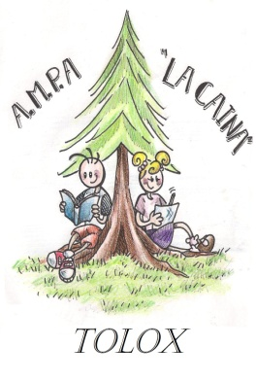

NOTA INFORMATIVA
Se informa a todos los socios que el próximo MARTES 25 DE JULIO desde las 12:00 horas hasta las 13:00 horas en el Salón de Plenos del Ayuntamiento de Tolox se ENCARGARÁN los libros para Educación Infantil (3, 4 y 5 años)

Tolox a 22 de julio de 2017
Área de Educación Ayto. y Junta Directiva AMPA

